1 引言
1.1 编写目的
该详细设计及方案编制的主要目的是为了给软件做一个梳理，给软件开发项目提供系统性、规范性、精细性的开发指导，具体内容有以下几个方面：
1. 准确描述系统需求：通过详细设计，进一步细化用户的需求，明确系统功能、界面、数据结构、算法、通信等方面的具体要求。
2. 明确任务分工：详细设计能够帮助开发人员更好地理解任务要求以及任务分工，明确各自的职责和任务，提高协作开发的效率。
3. 降低开发风险：详细设计中包括了对系统的整体以及各个分层任务的思考，有助于在开发过程中及时发现问题和风险，提前做好预定解决方案。
4. 提高开发效率：详细设计可以有效减少开发过程中的重复工作、反复修改等问题，提高软件的开发效率，节约开发成本。
5. 保证软件质量：详细设计可以帮助开发人员更好地掌握系统开发的全局视角，使每一个开发人员都能更好地了解整体软件结构，方便后续更好地维护软件，更好地满足客户需求，为客户提供出更加优质的软件产品。
1.2 背景以及范围
背景：为1811项目的整体运行提供一个软件获取数据的设计方案，具体为了解决对目标海洋一定范围内的环境数据采集与数据分析，实现对目标海洋一定范围内环境监测。
范围：本软件的详细设计方案的预期读者为系统设计人员、软件开发人员、软件测试人员、系统测人员、项目评审人员等。本软件为1811项目的专属定制化软件，版本号V100。
2 设计概述
该部分的内容主要有任务和目标、总体指标、功能需求、软件运行环境需求。
2.1 任务和目标
详细设计的主要任务是分解项目软件功能输入指标，给软件开发人员、软件测试人员、系统测试人员以及相关工作者提供一份关于软件相关逻辑的具体说明，为软件开发人员、软件测试人员以及系统测试人员提供一个具体的工作指导。
主要目标是统筹安排实现软件的稳定性、可靠性、可测试性，为客户带来一个良好的使用体验，也为了我们能够更好的协同工作，以及为后期更好地更快地进行软件维护创造一个良好的环境。
2.2 总体指标
2.2.1 功能
（1）控制水下观（监）测设备的工作频率、工作方式、输出格式等，对仪器设备的信息进行配置和记录；
（2）采集、接受水下观（监）测数据，对数据进行初步的质量控制等处理；
（3）水下观（监）测原始数据（包括视频数据）的存储和调用；
（4）水下观（监）测数据的实时监控、历史数据查询、数据曲线等可视化；
（5）水下观（监）测数据的分发；
（6）岛礁观测系统需提供北向数据通信接口功能，具备为第三方监管平台实时发送各种设备运行状态信息以及观测数据的能力
2.2.2 性能
（1）用户点选、界面切换响应时间：<2s；
（2）数据查询、下载等响应时间：<5s；
（3）数据曲线、图形可视化等响应时间：<5s；
（4）系统运行故障率：<10%。
2.3 功能需求
从大功能上份大致可以分为3大系统，分别为水质与生物监测软件系统、水文监测软件系统、监控软件北向系统。
2.3.1 水质与生物监测软件系统需求
水质与生物监测软件系统一共包括13个模块，分为水下照相机参数设置模块、图像数据采集模块、图像数据存储模块、图像数据查询显示模块、水下摄像机参数设置模块、视频数据采集显示模块、视频数据存储模块、视频回放模块、水质监测设备设置模块、水质监测数据采集传输模块、水质数据存储模块、水质数据分析统计模块、水质异常处理上报模块。
1）水下照相机参数设置模块
① 相机指令发送功能：按照设定的频率给相机发送拍照指令，指令间隔及指令内容可设；
② 相机图像采集功能：接收相机回传的图像数据，解析图像数据。
2）图像数据采集模块
① 相机指令发送功能：按照设定的频率给相机发送拍照指令，指令间隔及指令内容可设；
② 相机图像采集功能：接收相机回传的图像数据，解析图像数据。
3）图像数据存储模块
① 图像转码功能：把图像按照设定的格式进行转码以供存储；
② 图像文件生成及存储功能：把图像按时间、编号等信息保存至指定的图片目录。
4）图像数据查询显示模块
① 图像检索功能：按照用户设定的搜索条件定位拟查询的图像；
② 图像显示功能：在人机交机界面对查询的图像及相关信息进行显示。
5）水下摄像机参数设置模块
① 水下摄像机参数设置功能：设置或选择水下摄像机的分辨率、焦距、曝光、景深、云台方向等参数；
② 水下摄像机工作模式设置功能：设计水下摄像机的工作周期、灯光开启等功能。
6）视频数据采集显示模块
① 视频数据接收功能：按照设定的接口、用户名、密码接收水下摄像机视频流。
② 实时视频显示功能：把接收到的实时视频在人机交互窗口进行显示。
7）视频数据存储模块
① 视频文件存储功能：把视频流按照设定的时间间隔和命名方式存储为视频文件；
② 视频上传接口功能：建立视频流服务器或者视频文件FTP供视频文件上传分发。
8）视频回放模块
① 视频搜索功能：按照用户选择的通道和时间检索视频文件；
② 视频回放功能：人机交互界面播放拟回放的视频。
9）水质监测设别设置模块
① 水质监测设备参数设置功能：设置水质监测设备的工作频率、数据接口、数据格式等参数；
② 水质监测设备信息管理功能：水质监测设备生产商、型号、编号、布放日期、回收日期等信息录入、修改及记录功能。
10）水质监测数据采集传输模块
① 水质监测数据采集接收功能：发送采集控制指令或监听数据接收端口接收监测设备回传的采样数据；
② 水质监测数据解析功能：按照数据格式对数据进行解析，提取各类信息至相关变量；
③ 数据传输功能：把数据传输分发至数据异常处理和数据存储模块。
11）水质数据存储模块
① 水质数据存储功能：实现水质数据入库管理，实现数据的高效查询和调用；
② 水质数据接口功能：提供数据库访问接口和上传功能。
12）水质数据分析统计模块
① 水质数据检索功能：对用户拟查询的数据在数据库中进行检索和调用；
② 水质数据分析及可视化模块：对检索数据进行极值、均值等数值分析并将数据集及结果进行可视化；
③ 水质数据报告模块：以周、月、季、年等间隔生成水质数据报告，反应水质数据的变化及趋势。
13）水质数据异常处理上报模块
① 水质数据质量控制功能：通过非法码控制、极值控制、一致性检验等算法判断数据质量；
② 水质数据质量记录：把数据的质量控制情况、质量标识进行记录；
③ 数据质量上报模块：把异常日志进行上报或定期上报数据质量报告。
2.3.2 水文监测软件系统需求
水文监测软件系统一共包括5个模块，分别为水文监测设备设置模块、水文数据采集传输模块、水文数据存储模块、水文数据分析统计模块、水文数据异常处理上报模块。
1）水文监测设备设置模块
① 水文监测设备参数设置功能：设置水文监测设备的工作频率、数据接口、数据格式等参数；
② 水文监测设备信息管理功能：水文监测设备生产商、型号、编号、布放日期、回收日期等信息录入、修改及记录功能。
2）水文数据采集传输模块
① 水文监测数据采集接收功能：发送采集控制指令或监听数据接收端口接收监测设备回传的采样数据；
② 水文监测数据解析功能：按照数据格式对数据进行解析，提取各类信息至相关变量；
③ 数据传输功能：把数据传输分发至数据异常处理和数据存储模块。
3）水文数据存储模块
① 水文数据存储功能：实现水文数据入库管理，实现数据的高效查询和调用；
② 水文数据接口功能：提供数据库访问接口和上传功能。
4）水文数据分析统计模块
① 水文数据检索功能：对用户拟查询的数据在数据库中进行检索和调用；
② 水文数据分析及可视化模块：对检索数据进行极值、均值等数值分析并将数据集及结果进行可视化；
③ 水文数据报告模块：以周、月、季、年等间隔生成水文数据报告，反应水文数据的变化及趋势。
5）水文数据异常处理上报模块
① 水文数据质量控制功能：通过非法码控制、极值控制、一致性检验等算法判断数据质量；
② 水文数据质量记录：把数据的质量控制情况、质量标识进行记录；
③ 数据质量上报模块：把异常日志进行上报或定期上报数据质量报告。
2.3.3 监控软件北向系统需求
监控软件北向系统包括5方面内容，分别为北向接数据内容、水下观测设备、北向接口支持通信协议、北向接口数据交换格式、北向接口数据通信频率。
1）北向数据内容：
① 水下观测设备的基本信息（包括但不限于厂商名称、配置传感器信息、设备节点编码、节点IP地址、父节点IP地址、子节点IP地址、系统版本、系统时间等）；
② 水下观测设备的实时观测数据；
③ 水下观测设备的实时运行状态信息（包括但不限于系统时间戳、接口通道开闭状态、接口通道电流/电压值、舱体内温度值、舱体内湿度值、舱体真空值、舱体姿态/倾角值、绝缘电阻值、CPU利用率、RAM利用率等）；
④ 水下观测设备的实时异常预警信息（包括但不限于过压告警、欠压告警、温度告警、绝缘告警、湿度告警等）；
2）水下观测设备：岸站供电系统，海缆综合监控系统、水下接驳设备，水下观测设备等；
3）北向接口支持通信协议：支持MQTT或者RabbitMQ通信协议；
4）北向接口数据交换格式要求：符合JSON语法规则要求；
5）北向接口数据通信频率要求：
① 水下观测设备的运行状态数据信息需满足分钟级上报传输要求；
② 水下观测设备的观测数据应按相关水下观测要求或者规范进行上报传输。
2.4 软件运行环境需求
软件根据上下层关系分为：上层平台展示软件、北向数据服务、上位机软件、嵌入式环境监测控制软件。下面是各个软件或者服务需要的环境。
1）上层平台展示软件：
  - 内存4G以上，硬盘40G以上（非存储设计）；
  - 系统环境：Windows Server2016及以上；
  - 框架：.Net Framework 4.7.2及以上；
  - 数据库：MySQL5.4及以上；
  - 服务环境：SRS4.0服务；
2）北向数据服务
- 内存4G以上；
- 系统环境：Windows Sever；
- 框架：.NET Famework4.7.2以上或.NET 6.0以上；
  - 数据库 Mysql 5.4以上，Navicat12以上；
- 服务环境：MQTT服务；
3）上位机软件
  - 内存4G以上，硬盘40G以上（非存储设计）；
  - 系统环境：Windows 7/10；
  - 框架：.Net Framework 4.7.2及以上；
  - 数据库：MySQL5.4及以上；
  - 服务环境：SRS4.0服务、FTP服务；
4）嵌入式环境监测控制软件
  - 1811嵌入式主控板。
3 系统总体设计
系统总体设计包括系统总体设计说明、系统组成、系统总体结构图、系统总体数据流图及数据流表s。
3.1 系统总体设计说明
岛礁观测系统部署于各个岛礁岸基站内，是整个岛礁观测系统的控制和数据中心，对所有观测数据进行统一管理，通过显控软件和数据传输网实现对海底观测仪器设备以及水下基础设施的实时远程状态监控，并对数据信息、珊瑚礁栖生物相关视频、图片进行存储、显示和统计分析；通过北向接口实现设备运行信息与传感器数据信息的转发。根据项目特性，制作展示网站，实现数据信息、预警信息、状态信息等的综合呈现。
3.2 系统组成
岛礁观测系统以岛礁观测上位机为主，北向数据服务以及数据展示平台为辅，并使用SRS4.0视频服务、FTP服务、MYSQL等。
岛礁观测系统具体由岛礁观测上位机、北向数据服务、数据展示平台、SRS4.0视频服务、FTP服务、MYSQL、光电分离舱内部环境监测以及控制系统、水下接驳盒电子舱内部环境监测以及控制系统组成。
3.3 系统总体结构图
系统总结构图主要为了展示系统整体的上下分层，使得整个系统更加的层次结构更加的清晰。具体见下图1。
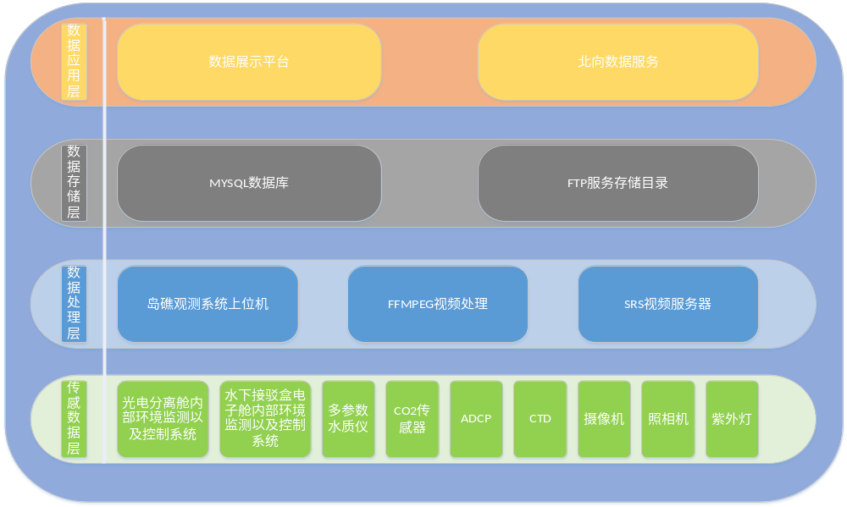图1 系统总体结构图
如图1所示，将系统根据数据的整体走向分成了4个部分，分别为传感数据层、数据处理层、数据存储层、数据应用层。其中将光电分离舱内部环境监测以及控制系统、水下接驳盒电子舱内部环境监测以及控制系统、多参数水质仪、CO2传感器、声学多普勒流速剖面仪（ADCP）、温盐深仪（CTD）、摄像机、照相机、紫外灯这些底层或偏底层的设备或运行系统作为传感数据层，将岛礁观测系统上位机、FFMPEG视频处理、SRS视频服务器这三个用来处理传感数据层的数据作为数据处理层，将MYSQL数据库以及FTP服务存储目录作为数据存储层，用来存储数据以及提供数据应用层和岛礁观测系统上位机查询使用，将数据展示平台以及北向数据服务作为数据应用层，主要是获取已经处理存储过的数据做对外展示或者数据转发使用。
3.4 系统整体数据流图及数据流表
系统整体数据流图主要是为了整理具体有哪些数据，数据的来源，数据的走向，更好的方便软件设计以及梳理整个系统。整体数据流图不展示中间具体物理硬件，只关注数据的起点和终点。整体数据流图不具体展示详细的数据，各个详细数据的流图，由后面的各个分系统数据流图展示。整体的数据流图具体见下图2。
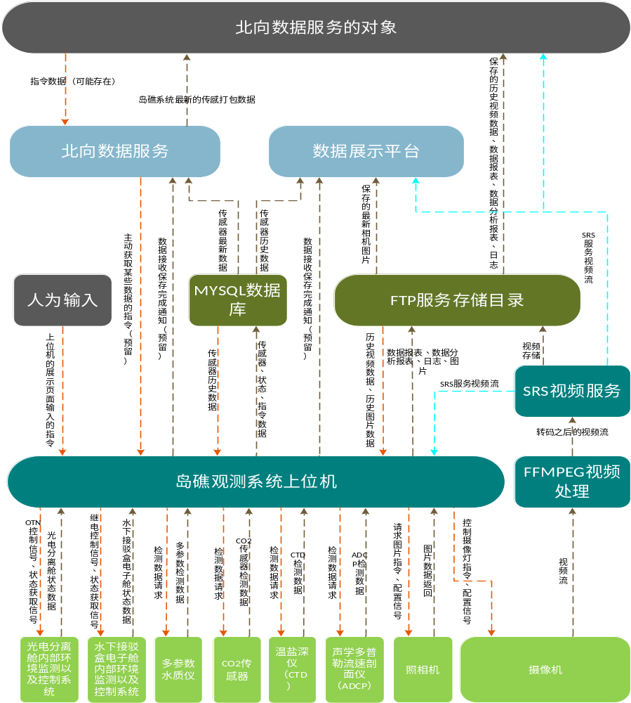
图2 系统整体数据流图
为了更加清晰的查询整个数据流的走向，特整理出表1 系统整体数据流表。
对象 | 输入 | 输出
北向数据服务的对象 | 1. 北向数据服务：岛礁系统的传感数据包。 | 1. 控制指令数据，例如数据请求等（可能存在）。
北向数据服务 | 1. 数据库：传感器最新数据（包括状态等）。  2. 岛礁观测系统上位机：数据接收并保存完成指令（预留）。 | 1. 北向数据服务：岛礁系统的传感数据包。
数据展示平台 | 1. 数据库：传感器历史数据（包括状态）。  2. 岛礁观测系统上位机：数据接收并保存完成指令（预留）。  3. SRS视频服务：实时视频流。  4. FTP服务存储目录：最新的拍摄图片。 | 无
人为输入 | 无 | 1. 岛礁观测系统上位机：各个页面的配置输入。
MYSQL数据库 | 1. 岛礁观测系统上位机：传感器数据、状态数据、指令操作数据。 | 1. 北向数据服务：传感器最新数据（包括状态等）。  2. 数据展示平台：传感器历史数据（包括状态）。  3. 岛礁观测系统上位机：传感器数据、状态数据、指令操作数据的历史数据。
FTP服务存储目录 | 1. SRS视频服务：周期性存储的视频。  2. 岛礁观测系统上位机：传感器数据报告、传感器数据分析报告、  运行日志、图片。 | 1. 数据展示平台：最新的图片数据  2. 岛礁观测系统上位机：历史图片数据、历史视频数据。  3. 北向数据服务的对象：历史图片数据、历史视频数据、运行日志、传感器数据报告、传感器数据分析报告。
SRS视频服务 | FFMPEG视频处理：转码过后的视频流。 | 1. 数据展示平台：实时视频流。  2. 岛礁观测系统上位机：实时视频流。  3. FTP服务存储目录：周期性视频流存储。
FFMPEG视频处理 | 摄像机：视频流。 | SRS视频服务：转码后的视频流。
岛礁观测系统上位机 | 1. 光电分离舱内部环境监测及控制系统：状态数据。  2. 水下接驳盒电子舱内部环境及控制系统：状态数据。  3. 多参数水质仪：传感器测量数据。  4. CO2传感器：传感器测量数据。  5. 温盐深仪（CTD）：传感器测量数据。  6. 声学多普勒流速剖面仪（ADCP）：传感器测量数据。  7. 照相机：图片数据。  8. 摄像机：视频流数据 。  9. 人为输入：各个页面的配置输入。  10. MYSQL数据库：传感器数据、状态数据、指令操作数据的历史数据。  11. FTP服务存储目录：历史视频数据、历史照片数据。  12. 北向数据服务：下配指令、采集指令（可能存在）。 | 1. 光电分离舱内部环境监测及控制系统：OTN控制指令、状态获取指令。  2. 水下接驳盒电子舱内部环境及控制系统：继电控制指令、状态获取指令。  3. 多参数水质仪：传感器数据请求。  4. CO2传感器：传感器数据请求。  5. 温盐深仪（CTD）：传感器数据请求。  6. 声学多普勒流速剖面仪（ADCP）：传感器数据请求。  7. 照相机：照相机拍照指令、照相机清洗指令、照相机环境参数获取、工作电流值（预留）、清洗装置设定。  8. 摄像机：摄像机开始停止录像指令、照明灯控制指令、UV灯控制指令、云台控制、工作电流值（预留） 。  9. MYSQL数据库：传感器数据、状态数据、指令操作数据。  10. FTP服务存储目录：传感器数据报告、传感器数据分析报告、运行日志、图片。  11. 北向数据服务：数据接收保存完成通知（预留）。  12. 数据展示平台：数据接收保存完成通知（预留）。
光电分离舱内部环境监测及控制系统 | 1. 岛礁观测系统上位机：OTN控制指令、状态获取指令。 | 1. 岛礁观测系统上位机：状态数据。
水下接驳盒电子舱内部环境及控制系统 | 1. 岛礁观测系统上位机：继电控制指令、状态获取指令。 | 1. 岛礁观测系统上位机：状态数据。
多参数水质仪 | 1. 岛礁观测系统上位机：传感器数据请求。 | 1. 岛礁观测系统上位机：传感器测量数据。
CO2传感器 | 1. 岛礁观测系统上位机：传感器数据请求。 | 1. 岛礁观测系统上位机：传感器测量数据
温盐深仪（CTD） | 1. 岛礁观测系统上位机：传感器数据请求。 | 1. 岛礁观测系统上位机：传感器测量数据。
声学多普勒流速剖面仪（ADCP） | 1. 岛礁观测系统上位机：传感器数据请求。 | 1. 岛礁观测系统上位机：传感器测量数据。
照相机 | 1. 岛礁观测系统上位机：照相机拍照指令、照相机清洗指令、照相机环境参数获取、工作电流值（预留）、清洗装置设定。 | 1. 岛礁观测系统上位机：图片数据。
摄像机 | 1. 岛礁观测系统上位机：摄像机开始停止录像指令、照明灯控制指令、UV灯控制指令、云台控制、工作电流值（预留） 。 | 1. 岛礁观测系统上位机：视频流数据。
表1 系统整体数据流表
4 系统子模块设计说明
本部分内容主要说明岛礁观测系统的各个子模块的详细设计方案，对第3部分内容进行详细的补充。
4.1 水下接驳盒电子舱内部环境监测以及控制系统
4.1.1 功能概述
主要根据岛礁观测系统上位机的各个指令执行相应的操作，以及自发性周期进行环境监测，具体有以下几个操作：
1. 上位机向本模块请求水下接驳盒电子舱内部环境监测参数，本模块解析请求指令的正确性，并返回解析结果，如正确即进行内部环境监测数据的采集，并在采集完之后发送数据给上位机。
2. 上位机向本模块请求影像处理舱（虚拟命名，包括照相机与摄像机两个模块，主要原因是因为照相机与摄像机为同一路供电）的工作状态，本模块解析请求指令的正确性，并返回解析结果，如正确即进行影像处理舱的状态采集，并在采集完之后发送数据给上位机。
3. 上位机向本模块请求温盐深仪（CTD）工作状态，本模块解析请求指令的正确性，并返回解析结果，如正确即进行温盐深仪（CTD）的状态采集，并在采集完之后发送数据给上位机。
4 . 上位机向本模块请求声学多普勒流速剖面仪（ADCP）工作状态，本模块解析请求指令的正确性，并返回解析结果，如正确即进行声学多普勒流速剖面仪（ADCP）的状态采集，并在采集完之后发送数据给上位机。
5. 上位机向本模块请求CO2传感器工作状态，本模块解析请求指令的正确性，并返回解析结果，如正确即进行CO2传感器的状态采集，并在采集完之后发送数据给上位机。
6. 上位机向本模块请求UV灯1工作状态，本模块解析请求指令的正确性，并返回解析结果，如正确即进行UV灯1的状态采集，并在采集完之后发送数据给上位机。
7. 上位机向本模块请求UV灯2工作状态，本模块解析请求指令的正确性，并返回解析结果，如正确即进行UV灯2的状态采集，并在采集完之后发送数据给上位机。
8. 上位机向本模块请求UV灯3工作状态，本模块解析请求指令的正确性，并返回解析结果，如正确即进行UV灯3的状态采集，并在采集完之后发送数据给上位机。
9. 上位机向本模块请求UV灯4工作状态，本模块解析请求指令的正确性，并返回解析结果，如正确即进行UV灯4的状态采集，并在采集完之后发送数据给上位机。
10. 上位机向本模块请求多参数水质仪工作状态，本模块解析请求指令的正确性，并返回解析结果，如正确即进行多参数水质仪的状态采集，并在采集完之后发送数据给上位机。
11. 上位机向本模块请求预留1路48V的工作状态，本模块解析请求指令的正确性，并返回解析结果，如正确即进行预留1路48V的的状态采集，并在采集完之后发送数据给上位机。
12. 上位机向本模块请求预留1路24V工作状态，本模块解析请求指令的正确性，并返回解析结果，如正确即进行预留1路24V的状态采集，并在采集完之后发送数据给上位机。
13. 上位机向本模块请求预留1路12V工作状态，本模块解析请求指令的正确性，并返回解析结果，如正确即进行预留1路12V的状态采集，并在采集完之后发送数据给上位机。
14. 上位机向本模块请求温盐深仪（CTD）的继电控制，本模块解析请求指令的正确性，如正确即进行相应的继电控制，并返回继电控制的结果。
15. 上位机向本模块请求声学多普勒流速剖面仪（ADCP）的继电控制，本模块解析请求指令的正确性，如正确即进行相应的继电控制，并返回继电控制的结果。
16. 上位机向本模块请求CO2传感器的继电控制，本模块解析请求指令的正确性，如正确即进行相应的继电控制，并返回继电控制的结果。
16. 上位机向本模块请求多参数水质仪的继电控制，本模块解析请求指令的正确性，如正确即进行相应的继电控制，并返回继电控制的结果。
17. 上位机向本模块请求UV灯1的继电控制，本模块解析请求指令的正确性，如正确即进行相应的继电控制，并返回继电控制的结果。
18. 上位机向本模块请求UV灯2的继电控制，本模块解析请求指令的正确性，如正确即进行相应的继电控制，并返回继电控制的结果。
19. 上位机向本模块请求UV灯3的继电控制，本模块解析请求指令的正确性，如正确即进行相应的继电控制，并返回继电控制的结果。
20. 上位机向本模块请求UV灯4的继电控制，本模块解析请求指令的正确性，如正确即进行相应的继电控制，并返回继电控制的结果。
21. 上位机向本模块请求预留1路48V的继电控制，本模块解析请求指令的正确性，如正确即进行相应的继电控制，并返回继电控制的结果。
22. 上位机向本模块请求预留1路24V的继电控制，本模块解析请求指令的正确性，如正确即进行相应的继电控制，并返回继电控制的结果。
23. 上位机向本模块请求预留1路12V的继电控制，本模块解析请求指令的正确性，如正确即进行相应的继电控制，并返回继电控制的结果。
24. 上位机向本模块请求远程升级，本模块解析请求指令的正确性，并返回解析结果。
25. 上位机向本模块发送远程升级文件，本模块接收并进行数据校验，校验成功则进行文件数据存储，并返回成功，校验失败则返回失败，不进行任何操作。
26. 上位机向本模块发送重启指令，本模块解析请求指令的正确性，并返回解析结果。若解析成功，则本模块调用重启指令进行重启。
27. 本模块自发性地周期采集水下接驳盒电子舱内部环境参数，当出现异常状态时，上传接驳盒电子舱内部环境参数给上位机。
4.1.2 水下接驳盒电子舱内部环境监测以及控制系统数据流图
本模块一共由数采板主板软甲、数采板从板、影像处理舱、运行环境模块、继电控制系统、电源系统、接地检测系统组成，各个组成模块之间的数据交互如下图3所示。
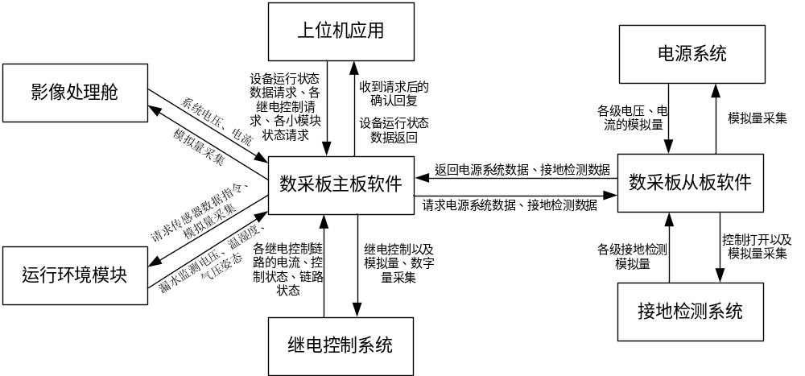
图3 水下接驳盒电子舱内部环境监测以及控制系统数据流图
4.1.3 水下接驳盒电子舱内部环境监测以及控制系统主板任务划分与详解
数采板主板软件根据数据种类以及部分特殊情况进行任务划分，总共可分为以下九个任务：
1. 定时器Timer任务
2. 时钟同步任务
3. 文件系统任务
4. 心跳包任务
5. 看门狗任务
6. 与上位机通信任务。
7. 数采板从机通信任务。
8. 运行环境监测任务。
9. 输出端口任务。
总体设计流程图如下图4。
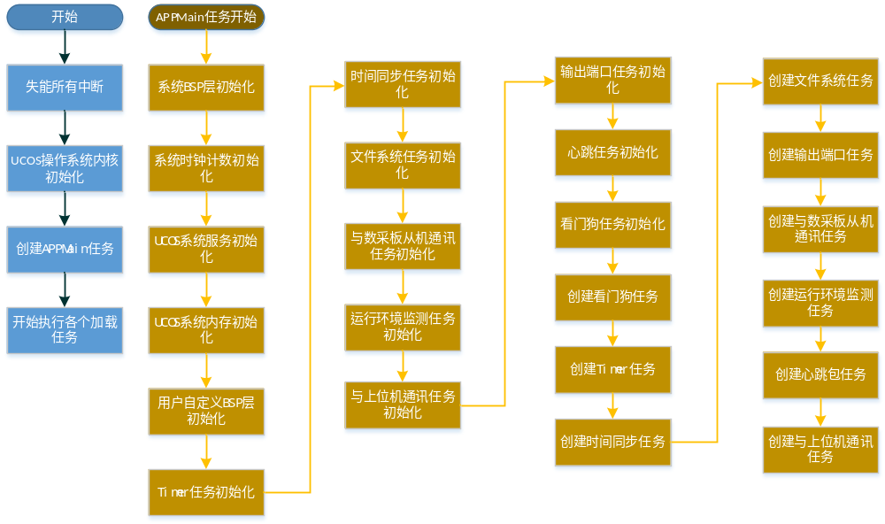
图4 水下接驳盒电子舱内部环境监测以及控制系统主板任务总体流程图
4.1.3.1 定时器Timer任务
定时器Timer任务主要涉及到定时器对象的制定、定时器任务初始化函数、定时器任务函数、定时器触发事件添加函数、定时器触发事件删除、定时器触发事件修改。
1. 定时器对象的制定：TASK_TIMER_EVENT
typedef struct {
unsigned char Enable; // 该定时器事件的使能情况
unsigned char StartOrEnd; // 该定时器事件的开始结束标志
unsigned char ActionEnable; // 该定时器事件的动作使能情况
unsigned int Count; // 该定时器事件的循环次数，最大值表示无限循环
unsigned int Period; // 该定时器事件的循环周期
unsigned int RefreshTick; // 该定时器事件的刷新时间
TASK_TIMER_CALLBACK Callback; // 该定时器事件对象的执行
} TASK_TIMER_EVENT;
2. 定时器任务初始化函数：void TaskTimerInit(void)
主要动作有：初始化底层定时器0为1S触发，注册定时器任务的专属看门狗事件。
3. 定时器任务函数：void TaskTimer(void *arg)
主要描述定时器Timer任务的工作原理，具体的工作原理就是，不停的扫描定时器对象的使能标志位，如果存在使能则判断是否达到触发条件，从而触发定时器回调函数执行。
流程图如下图5。
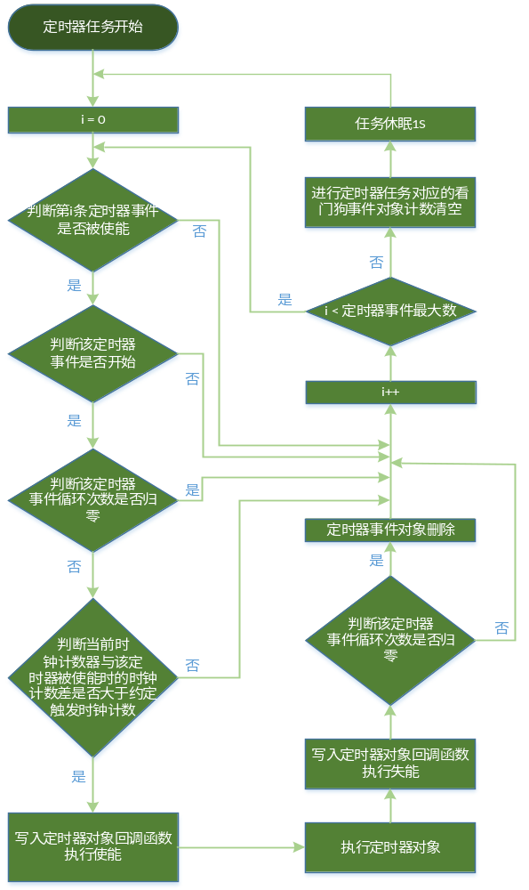
图5 水下接驳盒电子舱内部环境监测以及控制系统主板定时器任务流程图
4. 定时器触发事件添加函数：int TaskTimerRegEvent(unsigned int period,unsigned int count , TASK_TIMER_CALLBACK *callback)
函数说明：period为定时器事件的触发周期，count为定时器触发的次数，callback为定时器事件触发的回调函数。
流程：
① 判断指针是否合法，不合法返回错误 -1；
② 判断定时器触发事件添加删除执行标志位是否使能，未使能则进行使能，使能了则等待失能；（防止多任务情况下的抢占）
③ 判断所有定时器对象中是否存在有未使能的对象，如果不存在则定时器触发事件添加删除执行标志位失能并返回错误 -1；
④ 写入定时器事件使能，并定时器触发事件添加删除执行标志位失能；
⑤ 写入定时器事件执行动作失能，写入定时器事件循环次数，写入定时器事件循环周期，写入定时器事件的刷新计数值，写入定时器事件开始；
5. 定时器触发事件修改函数：int TaskTimerModifyEvent(int id, unsigned int period, unsigned int count, void *callback)
函数说明：id为定时器事件的ID，period为定时器事件的触发周期，count为定时器触发的次数，callback为定时器事件触发的回调函数。
流程：
① 判断Id以及指针是否合法，不合法返回-1；
② 判断循环周期是否合法，合法则修改定时器事件循环周期；
③ 判断循环次数是否合法，修改定时器事件的循环次数；
④ 修改回调函数；
6. 定时器触发事件删除函数：int TaskTimerDelEvent(int id)
函数说明：id为定时器事件ID，返回值为成功：0与失败：-1。
流程：
① 判断传入ID是否合法，不合法返回-1；
② 判断定时器触发事件添加删除执行标志位是否使能，未使能则进行使能，使能了则等待失能；（防止多任务情况下的抢占）
③ 写入定时器事件失能；
④ 写入定时器事件结束；
⑤ 定时器触发事件添加删除执行标志位失能，并返回成功；
4.1.3.2 时钟同步任务
时钟同步任务主要包含六部分内容，分别为RTC时钟初始化，以及时钟同步任务，时钟同步使能，时钟同步失能，时钟同步状态获取，时钟同步。
1. RTC时钟初始化：void TaskRtcInit(void)
流程：
① 注册RTC时钟同步看门狗事件；
② RTC时钟驱动初始化；
2. 时钟同步任务：void TaskRtcSync(void *arg)
时钟同步任务主要是每7天触发一次时钟同步，通过串口向上位机请求时钟同步，上位机发送时钟信息，然后任务进行时钟写入，具体流程图如下图6所示。
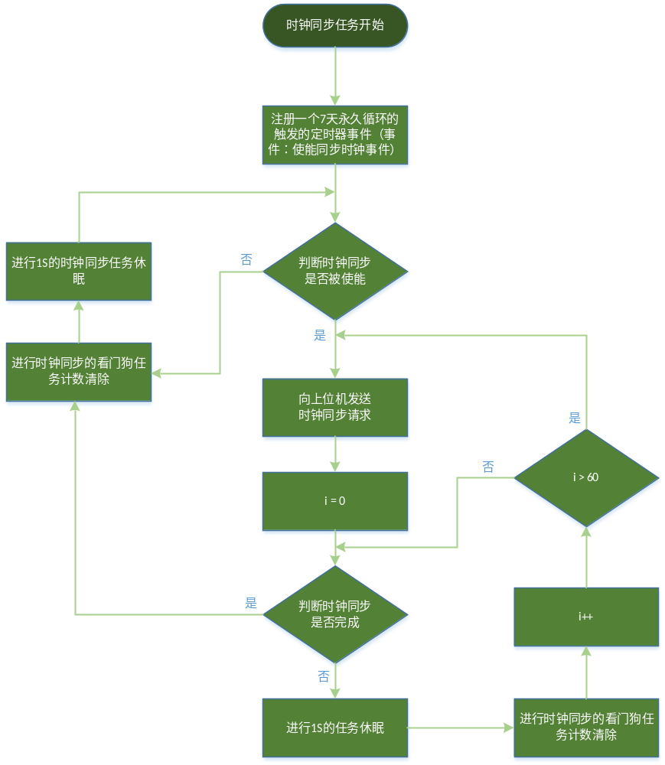
图6 水下接驳盒电子舱内部环境监测以及控制系统主板时钟同步任务流程图
3.时钟同步使能：void TaskRtcEnableSync(void)
流程：
① 对时钟同步标志位进行使能操作
4.时钟同步失能：void TaskRtcDisableSync(void)
流程：
① 对时钟同步标志位进行失能操作
5.时钟同步状态获取：int TaskRtcGetSyncSta(void)
流程：
① 返回时钟同步状态标志位；
6.时钟同步设置：int TaskRtcSyncSet(ZTMS_DRV_RTC_TIME *RtcTime)
函数说明：其中结构体ZTMS_DRV_RTC_TIME为
typedef struct
{
uint8_t ms;
uint8_t second;
uint8_t minute;
uint8_t hour;
uint8_t date;
uint8_t month;
uint16_t year;
uint8_t dayOfWeek;
} ZTMS_DRV_RTC_TIME;
流程：
① 调用RTC驱动函数，直接传入RTC时钟数据；
② 判断RTC时钟写入是否成功，成功则将RTC时钟同步失能；
4.1.3.3 心跳包任务
心跳包任务主要包含2个部分，分别为心跳包初始化，心跳包任务。
1. 心跳包初始化：void TaskHeartInit(void)
流程：
① 注册心跳包看门狗事件；
2. 心跳包任务：void TaskHeart(void *arg)
心跳包任务主要内容就是在每1分钟发送一个心跳信息给上位机，其具体的任务流程图如下图7。
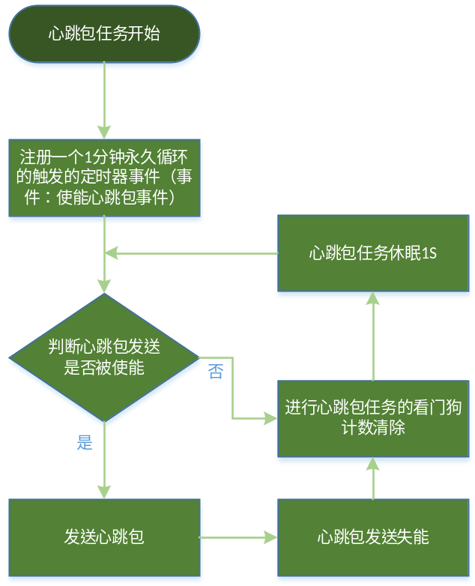
图7 水下接驳盒电子舱内部环境监测以及控制系统主板心跳包任务流程图
4.1.3.4 看门狗任务
看门狗任务主要包含4个部分，分别为看门狗初始化，看门狗任务，看门狗事件注册，看门狗计数清除。
1. 看门狗初始化：void TaskWatchdogInit(void)
① 初始化底层硬件看门狗；
2. 看门狗任务：void TaskWatchDog(void *arg)
看门狗事件结构数据定义如下：
typedef struct {
unsigned char TaskWatchdogTime; // 单位，S
unsigned char TaskWatcbdogEnable; // 看门狗事件使能
char TaskName[64]; // 注册该看门狗事件的任务名称
} TASK_WATCHDOG_EVENT;
看门狗任务的主要工作是为了监测各个任务是否处于死机状态，大致逻辑为判断看门狗事件池里面是否存在事件看门狗计数超时，如果超时则记录该看门狗事件出现异常，并进行重启，具体的流程图如下图8所示。
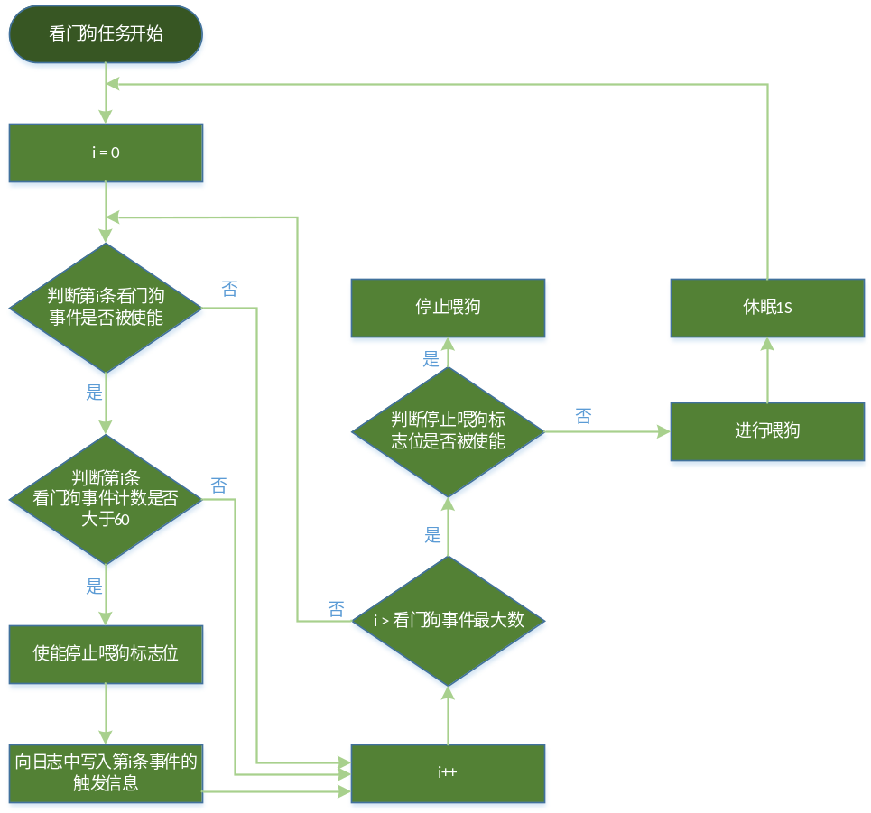
图8 水下接驳盒电子舱内部环境监测以及控制系统主板看门狗任务流程图
3. 看门狗任务事件注册：int TaskWatchdogRegEvent(const char *TaskName)
函数说明：TaskName为注册看门狗事件的任务的名字，用来在因为任务死机时记录是哪一个任务死机。
流程：
① 判断输入指针是否违法，如果违法则返回错误-1；
② 判断看门狗任务事件注册执行标志位是否使能，未使能则进行使能，使能了则等待失能。（防止多任务情况下的抢占）；
③ 在看门狗任务事件池里面寻找是否存在未被失能的看门狗事件，若不存在则失能看门狗任务事件注册标志位并返回失败-1；
④ 将看门狗任务事件对象里的看门狗计数清零，拷贝注册看门狗的任务的名字到看门狗事件对象的任务名字存储中（最大拷贝62个字节）；
4. 看门狗任务级喂狗（给其他任务做对应的看门狗事件计数清零使用）：int TaskWatchdogFreed(int8_t id)
4.1.3.5 文件系统任务
文件系统任务主要包含5个部分，分别为文件任务初始化、日志文件写入、数据文件写入、文件任务、文件动作使能。
1. 文件任务初始化：int FileTaskInit(void)
流程：
① 注册一个属于文件任务的看门狗事件；
② 创建两个文件夹，文件夹名字为TopHalf、BottomHalf；
③ 在TopHalf以及BottomHalf的文件夹里分别创建LOG以及DATA两个文件夹；
2. 日志文件写入：int FileTaskLogWrite(char *Wdata, unsigned int WdataLen, unsigned int *RealWLen)
函数说明：Wdata为需要写入内容；WdataLen为需要写入内容的长度；*RealWLen为实际写入的长度；返回值类型为int，返回值内容为0：成功与-1：失败。
流程：
① 获取RTC时钟；
② 判断是否存在当日的日志文件，没有则创建当日的运行日志文件；
③ 打开（可读可写没有创建，有就追加的方式）文件，写入日志；
3. 数据文件写入：int FileTaskDataWrite(const char *DataType, char *Wdata, unsigned int WdataLen, unsigned int *RealWLen)
函数说明：DataType为数据类型，表示是什么数据；Wdata为需要写入的内容；WdataLen为需要写入内容的长度；*RealWLen为实际写入的长度；返回值类型为int，返回值内容为0：成功与-1：失败。
流程：
① 获取RTC时钟；
② 根据文件存储标志位找到实际存储文件夹；
③ 判断该存储文件夹中是否存在当日的日志文件，没有则创建当日的运行日志文件；
④ 打开（可读可写没有创建，有就追加的方式）文件，写入日志；
4. 文件任务：void TaskFile(void *arg)
主要内容就是根据上位机的请求内容，执行相应的文件发送，具体流程下图9所示。
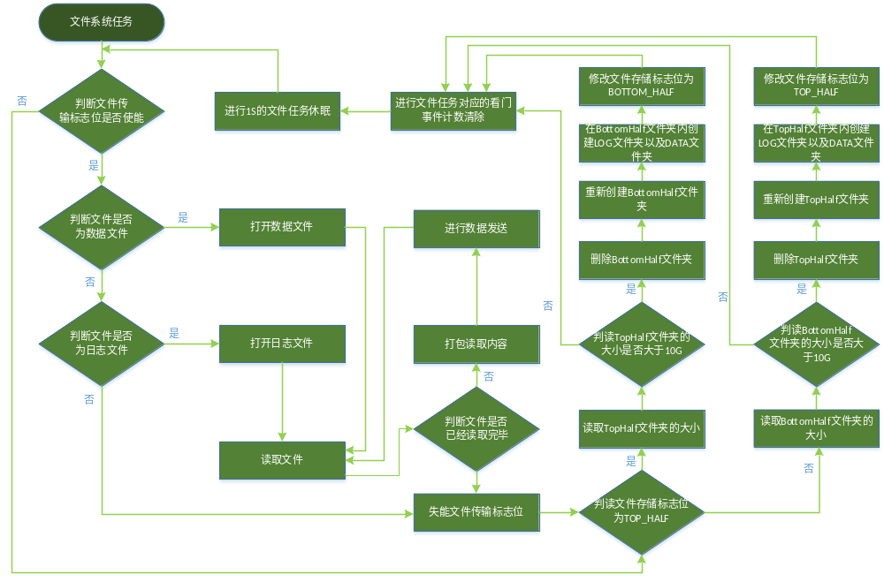图9 水下接驳盒电子舱内部环境监测以及控制系统主板文件任务流程图
5. 文件发送使能：int FileTaskEnableAction(unsigned char Type, unsigned short Year, unsigned char Mon, unsigned char Day, unsigned char Action, const char *DataType)
函数说明：Type表示是使能的哪种类型文件，Year，Mon，Day为文件名的前缀，Action为使能的动作，暂时动作只有一个值为上传，DataType当Type表示数据类型文件时，用来指定某一具体文件。
流程：
① 判断是否存在已经在处理的动作，如果有则返回错误-1；
② 将文件读取标志位清零。
③ 判断是否是数据文件，如果是数据文件，则带上DataType组成新的文件名。
④ 将文件名与存放文件的两个路径组成两个新的文件路径名。
⑤ 以只读打开TopHalf文件夹下的文件，如能打开，则将文件路径保存起来。如不能打开，则将文件读取标志位或上0x01；
⑥ 以只读打开BottomHalf文件夹下的文件，如能打开，则将文件路径保存起来。如不能打开，则将文件读取标志位或上0x02；
⑦ 判断文件读取标志位是否为0x03，若是则返回-1，否则使能文件传输，返回0；
4.1.3.6 数采板与上位机通信任务
数采板与上位机通信的任务主要包含数采板与上位机通信任务的初始化、数采板与上位机通信处理任务、数采板与上位机通信任务的串口接收、数采板与上位机通信任务的通信ACK回复、数采板与上位机通信任务的消息发送共5个部分。数采板与上位机通信的通信协议见附录1。
1. 数采板与上位机通信任务的初始化函数：void McuTaskUpcCommInit(void)
① 初始化通信串口；
② 清空数据接收的指令缓存空间；
③ 获取设备号以及设备类型，如果失败则使用默认值；
④ 开始进行串口接收；
2. 数采板与上位机通信任务的串口接收：void McuTaskUpcUartRead(uint8_t Data)
函数说明：该函数为初始化通信串口时，提供给串口的中断回调函数，其中Data为串口中断的接收字节。由于判断等逻辑较多，因此使用下图10来描述该函数的实现。
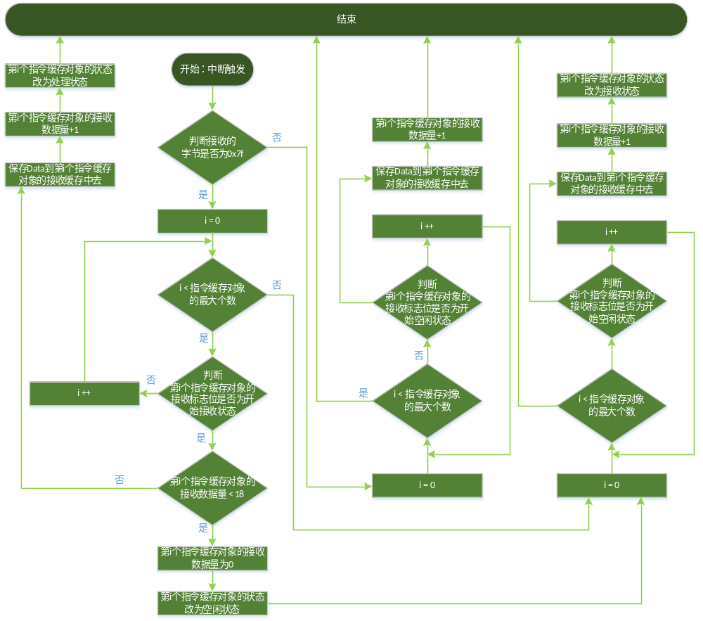图10 数采板与上位机通信任务的串口接收流程图
3. 数采板与上位机通信数据解析函数：void McuTaskUpcDataHandle(void *arg)
函数说明：对消息池内的缓存进行数据解析，并根据解析的内容进行操作。
流程：流程说明以流程图的形式展示，具体见下图11。
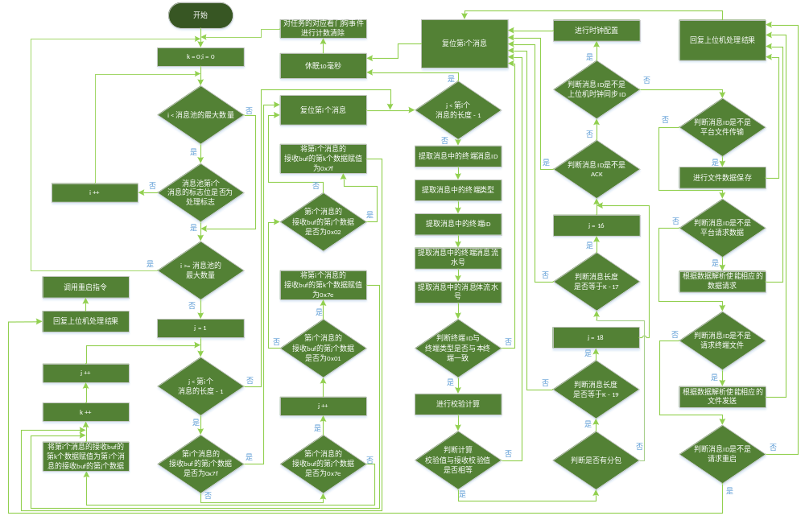图11 数采板与上位机通信数据解析流程图

4.1.3.7 数采板从机通信任务
4.1.3.8 数采板运行环境监测任务
4.1.3.9 数采板输出端口任务
4.1.4 水下接驳盒电子舱内部环境监测以及控制系统主板任务划分与详解
4.2 水下接驳盒光电分离舱内部环境监测以及控制系统
4.3 岛礁观测系统上位机
4.4 岛礁观测系统数据展示平台
5 测试

6 附录
6.1 水下接驳盒电子舱内部环境监测以及控制系统通信协议
6.1.1 协议基础
1 数据类型，协议消息中使用的数据类型见表2。
数据类型 | 描述
BYTE | 无符号单字节整型(单字节，8位)
WORD | 无符号双字节整型(单字，16位)
DWORD | 无符号四字节整型(双字，32位)
QWORD | 无符号八字节整型（四字，64位）
BYTE[n] | n字节
BCD[n] | 8421码，n字节
STRING | GBK编码，若无数据置空
表2 数据类型说明表
2 传输规则，协议应采用大端模式的网络字节序来传递字和双字。传输规则约定如下：
——字节(BYTE)的传输，按照字节流的方式传输；
——字(WORD)的传输，先传递高八位，再传递低八位；
——双字(DWORD)的传输，先传递高二十四位，然后传递高十六位，在传递高八位，最后传递低八位。
3 消息的组成
① 消息结构，每条消息有标志位、消息头、消息体和校验码组成，消息结构如图1所示。
标志位 | 消息头 | 消息体 | 校验码 | 标志位
图1 消息结构图
② 标志位，标志位应采用0x7f表示，若检验码、消息头以及消息体中出现0x7f及0x7e，则要进行转义处理。转义规则定义如下：
对0x7e进行转义，转换为固定两字节数据：0x7e 0x01；
对0x7f进行转义，转换为固定两字节数据：0x7e 0x02；
转义处理过程如下：
发送消息时：先对消息进行封装，然后计算并填充检验码，最后进行转义处理；
接收消息时：先对消息进行转义还原处理，然后验证校验码，最后解析消息。
示例：发送一包内容为0x30 0x7e 0x09 0x7f 0x55的数据包，则经过封装如下：0x7f 0x30 0x7e 0x01 0x09 0x7e 0x02 0x55 0x7f。
③ 消息头
(1) 消息头内容详见表3。
起始字节 | 字段 | 数据类型 | 描述及要求
0 | 消息ID | WORD | ——
2 | 终端设备类型 | DWORD | 自定义设备类型，用于平台分辨唯一设备
6 | 终端设备ID | DWORD | 自定义设备ID，用于平台分辨唯一设备
10 | 消息体属性 | WORD | 消息体属性格式结构见图2。
12 | 协议版本号 | WORD | 协议版本，每次关键修订递增，初始版本为1
14 | 消息流水号 | WORD | 按发送顺序从0开始循环累加
16 | 消息包封装项 | —— | 如果消息体属性中相关标识位确定消息分包处理，则该项有内容，否则无该项。
表3 消息头内容表
(2) 消息ID，为2个字节表示，即WORD类型，其中最高4位表示通信设备总类型，格式内容见下表4，具体内容见6.1.2。
15 | 14 | 13 | 12 | 11 | 10 | 9 | 8 | 7 | 6 | 5 | 4 | 3 | 2 | 1 | 0
表示通信设备总类型  0x0XXX：终端设备  0x5XXX: 第三方平台  0x8XXX：主平台  其余：保留 |  |  |  | 分配各种实体自定义编号，以用来适配各种情形
表4 消息ID分属表
(3) 消息体属性格式结构图如下图2所示。
15 | 14 | 13 | 12 | 11 | 10 | 9 | 8 | 7 | 6 | 5 | 4 | 3 | 2 | 1 | 0
保留 | 保留 | 分包标志位 | 数据加密方式 |  |  | 消息体长度
图2 消息体属性格式结构图
(4) 数据加密方式。
——bit10~bit12为数据加密标识位；
——当此三位都为0，表示消息体不加密；
——bit10~bit12为001，表示消息体经过单字节累加加密算法；
——bit10~bit12为010，表示消息体经过RSA加密算法；
——bit10~bit12为011，表示消息体经过CRC-8 x8+x5+x4+1 0x31(0x131)加密算法（默认）；
——其他暂时保留。
(5) 消息分包处理。
——当消息体属性中第13位为1时，表示消息为长消息，需要进行分包发送处理，具体分包信息由消息包包装项决定；
——若第13位为0，则消息头中无消息包装项字段。
消息包封装项内容见表3。
起始字节 | 字段 | 数据类型 | 描述及要求
0 | 消息总包数 | WORD | 该消息分包后的总包数
2 | 包序号 | WORD | 从1开始
表3 消息包封装项内容
4 消息体
存放具体消息数据，具体见第6.1.2。
5 校验码，校验码的计算规则应从消息头的首字节开始，到消息体的末字节结束；校验码长度为一字节。
6 整体数据结构表，见下表4。
组成结构 | 长度 | 说明 | 示例一
标志位 | 1 | 固定0x7f
消息ID | 1 | 高8位
消息ID | 2 | 低8位
终端设备类型 | 1 | 高24位
终端设备类型 | 2 | 高16位
终端设备类型 | 3 | 高8位
终端设备类型 | 4 | 低8位
终端设备ID | 1 | 高24位
终端设备ID | 2 | 高16位
终端设备ID | 3 | 高8位
终端设备ID | 4 | 低8位
消息体属性 | 1 | 高8位
消息体属性 | 2 | 低8位
协议版本号 | 1 | 0x01(每次协议大改则新增1)
消息体流水号 | 1 | 高 八位
消息体流水号 | 2 | 低八位
消息总包数 | 1 | 可变长度（由消息体属性的第13位的使能确认）
消息总包数 | 2 | 可变长度（由消息体属性的第13位的使能确认）
当前包序号 | 1 | 可变长度（由消息体属性的第13位的使能确认）
当前包序号 | 2 | 可变长度（由消息体属性的第13位的使能确认）
消息体 | N | 消息实体
检验码 | 1 | 由消息体属性的第10~12位的值确认校验方式
标志位 | 1 | 固定0x7f
表4 整体数据结构表
6.1.2 各种类消息
1 终端基础消息体格式
① 终端通用应答
消息ID： 0x0000
终端通用应答消息体数据格式见下表5。
起始字节 | 字段 | 数据类型 | 描述及要求
0 | 应答流水号 | WORD | 对应的平台消息的流水号
2 | 应答ID | WORD | 对应的平台消息的ID
4 | 结果 | BYTE | 0：成功/确认  1：失败/不存在  2：消息错误  3：不支持
表5 终端通用应答消息体数据格式
② 终端心跳
消息ID：0x0001。
终端心跳数据消息体为空，默认周期1分钟。
③ 终端查询服务器时钟请求
消息ID：0x0002。
终端查询服务时钟请求的消息体为空。7天同步一次。
④ 终端文件传输
消息ID：0x0004。
终端文件传输的消息体数据格式见下表6。
起始字节 | 字段 | 数据类型 | 描述及要求
0 | 类型 | BYTE | 0x00：日志文件  0x01：相机文件  0x02：视频文件  0x03：升级文件  0x04：配置文件  0x05：数据文件  ....：保留
1 | 日期 | DWORD | YYYYMMDD
5 | 文件名称 | BYTE[30] | 大小不超过30个字节
35 | 文件大小 | DWORD | 单位B
39 | 总文件个数 | DWORD
43 | 当前文件数 | DWORD
47 | 文件内容 | BYTE[n] | 除最后一个数据包外，n为512
表6 终端文件传输消息体数据格式
2 平台基础消息体格式
① 平台通用应答
消息ID：0x8000。
平台通用应答消息体数据格式见下表7。
起始字节 | 字段 | 数据类型 | 描述及要求
0 | 应答流水号 | WORD | 对应的平台消息的流水号
2 | 应答ID | WORD | 对应的平台消息的ID
4 | 结果 | BYTE | 0：成功/确认  1：失败/不存在  2：消息错误  3：不支持
表7 平台通用应答
② 平台服务器同步时间下发
消息ID：0x8002。
平台服务器同步时间下发，消息体格式见表8。
起始字节 | 字段 | 数据类型 | 描述及要求
0 | 时间 | QWORD | 格式yyyyMMddHHmmss
表8 平台服务器同步时间消息体表
③ 平台请求数据
消息ID：0x800b。
平台请求数据的消息体数据格式见下表9。
起始字节 | 字段 | 数据类型 | 描述及要求
0 | 消息ID | WORD | 终端上传的数据消息ID
2 | 编号 | BYTE | 如果只有一个，则默认1
表9 平台请求数据消息体表
④ 平台请求终端文件
消息ID：0x800e。
平台请求终端文件的消息体数据格式见下表10。
起始字节 | 字段 | 数据类型 | 描述及要求
0 | 类型 | BYTE | 0x00：日志文件  0x01：相机文件  0x02：视频文件  0x03：升级文件  0x04：配置文件  0x05：数据文件  ....：保留
1 | 操作 | BYTE | 0x00：请求上传  0x01：请求删除
2 | 日期 | DWORD | YYYYMMDD
6 | 消息ID | WORD | 确认为哪一种类的文件
8 | 编号 | BYTE | 如果只有一个，则默认1
表10 平台请求终端文件消息体表
⑤ 平台请求终端重启
消息ID：0x8011。
平台请求终端重启没有消息体。
3 水下接驳盒电子舱内部环境监测以及控制系统的特殊消息体格式
① 电子舱工作状态
消息ID：0x0100。
电子舱工作状态的消息体数据格式见下表11。
起始字节 | 字段 | 数据类型 | 描述及要求
0 | 编号 | BYTE | 如果只有一个，则默认1
1 | 电子舱输入电压 | DWORD | 须转码成浮点型
5 | 电子舱输入电流 | DWORD | 须转码成浮点型
9 | 电子舱48V  输出电压 | DWORD | 须转码成浮点型
13 | 电子舱48V  输出电流 | DWORD | 须转码成浮点型
17 | 电子舱24V  输出电压 | DWORD | 须转码成浮点型
21 | 电子舱24V  输出电流 | DWORD | 须转码成浮点型
25 | 电子舱12V  输出电压 | DWORD | 须转码成浮点型
29 | 电子舱12V  输出电流 | DWORD | 须转码成浮点型
33 | 电子舱375V  输入接地绝缘值 | DWORD | 须转码成浮点型
37 | 电子舱48V  输入接地绝缘值 | DWORD | 须转码成浮点型
41 | 电子舱24V  输入接地绝缘值 | DWORD | 须转码成浮点型
45 | 电子舱12V  输入接地绝缘值 | DWORD | 须转码成浮点型
49 | 电子舱温度 | DWORD | 须转码成浮点型
53 | 电子舱姿态  X轴角度（ROLL） | DWORD | 须转码成浮点型
57 | 电子舱姿态  Y轴角度（Pitch） | DWORD | 须转码成浮点型
61 | 电子舱姿态  Z轴角度（Yaw） | DWORD | 须转码成浮点型
65 | 电子舱内部湿度 | DWORD | 须转码成浮点型
69 | 电子舱漏水1 | DWORD | 须转码成浮点型
73 | 电子舱漏水2 | DWORD | 须转码成浮点型
77 | 电子舱内部气压 | DWORD | 无符号整型
81 | 375V接地状态 | BYTE | 0x00：正常；  0x01：负极接地电阻偏小  0x02：正极接地电阻偏小
82 | 48V接地状态 | BYTE | 0x00：正常；  0x01：负极接地电阻偏小  0x02：正极接地电阻偏小
83 | 24V接地状态 | BYTE | 0x00：正常；  0x01：负极接地电阻偏小  0x02：正极接地电阻偏小
84 | 12V接地状态 | BYTE | 0x00：正常；  0x01：负极接地电阻偏小  0x02：正极接地电阻偏小2
表11 电子舱工作状态消息体表
② 电子舱输出端口状态
消息ID：0x0101
电子舱输出端口状态消息体表见下表12。
起始字节 | 字段 | 数据类型 | 描述及要求
0 | 编号 | BYTE | 如果只有一个，则默认1
1 | 48V预留端口  输出电压 | DWORD | 须转码成浮点型
5 | 48V预留端口  输出电流 | DWORD | 须转码成浮点型
9 | 48V预留端口  工作状态 | BYTE | 0x00: 驱动关闭并且故障反馈为低电平  0x01: 驱动关闭并且故障反馈为高电平  0x10: 驱动打开并且故障反馈为低电平  0x11: 驱动打开并且故障反馈为高电平
10 | 24V预留端口  输出电压 | DWORD | 须转码成浮点型
14 | 24V预留端口  输出电流 | DWORD | 须转码成浮点型
18 | 24V预留端口  工作状态 | BYTE | 0x00: 驱动关闭并且故障反馈为低电平  0x01: 驱动关闭并且故障反馈为高电平  0x10: 驱动打开并且故障反馈为低电平  0x11: 驱动打开并且故障反馈为高电平
19 | 12V预留端口  输出电压 | DWORD | 须转码成浮点型
23 | 12V预留端口  输出电流 | DWORD | 须转码成浮点型
27 | 12V预留端口  工作状态 | BYTE | 0x00: 驱动关闭并且故障反馈为低电平  0x01: 驱动关闭并且故障反馈为高电平  0x10: 驱动打开并且故障反馈为低电平  0x11: 驱动打开并且故障反馈为高电平
28 | 端口输出（多参数）电压（无） | DWORD | 须转码成浮点型
32 | 端口输出（多参数）电流 | DWORD | 须转码成浮点型
36 | 端口输出（多参数）工作状态 | BYTE | 0x00: 驱动关闭并且故障反馈为低电平  0x01: 驱动关闭并且故障反馈为高电平  0x10: 驱动打开并且故障反馈为低电平  0x11: 驱动打开并且故障反馈为高电平
37 | 端口输出（CTD）  电压（无） | DWORD | 须转码成浮点型
41 | 端口输出（CTD）  电流 | DWORD | 须转码成浮点型
45 | 端口输出（CTD）  工作状态 | BYTE | 0x00: 驱动关闭并且故障反馈为低电平  0x01: 驱动关闭并且故障反馈为高电平  0x10: 驱动打开并且故障反馈为低电平  0x11: 驱动打开并且故障反馈为高电平
46 | 端口输出（ADCP）  电压（无） | DWORD | 须转码成浮点型
50 | 端口输出（ADCP）  电流 | DWORD | 须转码成浮点型
54 | 端口输出（ADCP）工作状态 | BYTE | 0x00: 驱动关闭并且故障反馈为低电平  0x01: 驱动关闭并且故障反馈为高电平  0x10: 驱动打开并且故障反馈为低电平  0x11: 驱动打开并且故障反馈为高电平
55 | 端口输出（UV灯1）  电压 | DWORD | 须转码成浮点型
59 | 端口输出（UV灯1）  电流 | DWORD | 须转码成浮点型
63 | 端口输出（UV灯1）  工作过状态 | BYTE | 0x00: 驱动关闭并且故障反馈为低电平  0x01: 驱动关闭并且故障反馈为高电平  0x10: 驱动打开并且故障反馈为低电平  0x11: 驱动打开并且故障反馈为高电平
64 | 端口输出（UV灯2）  电压 | DWORD | 须转码成浮点型
68 | 端口输出（UV灯2）  电流 | DWORD | 须转码成浮点型
72 | 端口输出（UV灯2）  工作状态 | BYTE | 0x00: 驱动关闭并且故障反馈为低电平  0x01: 驱动关闭并且故障反馈为高电平  0x10: 驱动打开并且故障反馈为低电平  0x11: 驱动打开并且故障反馈为高电平
73 | 端口输出（UV灯3）  电压 | DWORD | 须转码成浮点型
77 | 端口输出（UV灯3）  电流 | DWORD | 须转码成浮点型
81 | 端口输出（UV灯3）  工作状态 | BYTE | 0x00: 驱动关闭并且故障反馈为低电平  0x01: 驱动关闭并且故障反馈为高电平  0x10: 驱动打开并且故障反馈为低电平  0x11: 驱动打开并且故障反馈为高电平
82 | 端口输出（UV灯4）  电压 | DWORD | 须转码成浮点型
86 | 端口输出（UV灯4）  电流 | DWORD | 须转码成浮点型
90 | 端口输出（UV灯4）  工作状态 | BYTE | 0x00: 驱动关闭并且故障反馈为低电平  0x01: 驱动关闭并且故障反馈为高电平  0x10: 驱动打开并且故障反馈为低电平  0x11: 驱动打开并且故障反馈为高电平
91 | 端口输出（CO2）  电压 | DWORD | 须转码成浮点型
95 | 端口输出（CO2）  电流 | DWORD | 须转码成浮点型
99 | 端口输出（CO2）  工作状态 | BYTE | 0x00: 驱动关闭并且故障反馈为低电平  0x01: 驱动关闭并且故障反馈为高电平  0x10: 驱动打开并且故障反馈为低电平  0x11: 驱动打开并且故障反馈为高电平
100 | 端口输出（影像处理舱）电压 | DWORD | 须转码成浮点型
104 | 端口输出（影像处理舱）电流 | DWORD | 须转码成浮点型
108 | 端口输出（影像处理舱）工作状态 | BYTE | 0x00: 驱动关闭并且故障反馈为低电平  0x01: 驱动关闭并且故障反馈为高电平  0x10: 驱动打开并且故障反馈为低电平  0x11: 驱动打开并且故障反馈为高电平
109 | 端口输出（照明灯）电压 | DWORD | 须转码成浮点型
113 | 端口输出（照明灯）电流 | DWORD | 须转码成浮点型
117 | 端口输出（照明灯）工作状态 | BYTE | 0x00: 驱动关闭并且故障反馈为低电平  0x01: 驱动关闭并且故障反馈为高电平  0x10: 驱动打开并且故障反馈为低电平  0x11: 驱动打开并且故障反馈为高电平
表12 电子舱电子舱输出端口状态消息体表
4 平台特殊输出消息体格式
① 平台继电控制
消息ID：0x8100
平台继电控制消息体表见下表13。
起始字节 | 字段 | 数据类型 | 描述及要求
0 | CTD继电控制 | BYTE | 0x00：表示关闭，0x01：表示打开，0xff：保持
1 | 多参数继电控制 | BYTE | 0x00：表示关闭，0x01：表示打开，0xff：保持
2 | CO2继电控制 | BYTE | 0x00：表示关闭，0x01：表示打开，0xff：保持
3 | ADCP继电控制 | BYTE | 0x00：表示关闭，0x01：表示打开，0xff：保持
4 | UV灯1继电控制 | BYTE | 0x00：表示关闭，0x01：表示打开，0xff：保持
5 | UV灯2继电控制 | BYTE | 0x00：表示关闭，0x01：表示打开，0xff：保持
6 | UV灯3继电控制 | BYTE | 0x00：表示关闭，0x01：表示打开，0xff：保持
7 | UV灯4继电控制 | BYTE | 0x00：表示关闭，0x01：表示打开，0xff：保持
8 | 预留48V继电控制 | BYTE | 0x00：表示关闭，0x01：表示打开，0xff：保持
9 | 预留24V继电控制 | BYTE | 0x00：表示关闭，0x01：表示打开，0xff：保持
10 | 预留12V继电控制 | BYTE | 0x00：表示关闭，0x01：表示打开，0xff：保持
11 | 照明灯继电控制 | BYTE | 0x00：表示关闭，0x01：表示打开，0xff：保持
表13 平台继电控制消息体表
6.2 水下接驳盒电子舱内部环境监测以及控制系统通信协议
6.2.1 协议基础
1 数据类型，协议消息中使用的数据类型见表2。
数据类型 | 描述
BYTE | 无符号单字节整型(单字节，8位)
WORD | 无符号双字节整型(单字，16位)
DWORD | 无符号四字节整型(双字，32位)
QWORD | 无符号八字节整型（四字，64位）
BYTE[n] | n字节
BCD[n] | 8421码，n字节
STRING | GBK编码，若无数据置空
表2 数据类型说明表
2 传输规则，协议应采用大端模式的网络字节序来传递字和双字。传输规则约定如下：
——字节(BYTE)的传输，按照字节流的方式传输；
——字(WORD)的传输，先传递高八位，再传递低八位；
——双字(DWORD)的传输，先传递高二十四位，然后传递高十六位，在传递高八位，最后传递低八位。
3 消息的组成
① 消息结构，每条消息有标志位、消息头、消息体和校验码组成，消息结构如图1所示。
标志位 | 消息头 | 消息体 | 校验码 | 标志位
图1 消息结构图
② 标志位，标志位应采用0x7f表示，若检验码、消息头以及消息体中出现0x7f及0x7e，则要进行转义处理。转义规则定义如下：
对0x7e进行转义，转换为固定两字节数据：0x7e 0x01；
对0x7f进行转义，转换为固定两字节数据：0x7e 0x02；
转义处理过程如下：
发送消息时：先对消息进行封装，然后计算并填充检验码，最后进行转义处理；
接收消息时：先对消息进行转义还原处理，然后验证校验码，最后解析消息。
示例：发送一包内容为0x30 0x7e 0x09 0x7f 0x55的数据包，则经过封装如下：0x7f 0x30 0x7e 0x01 0x09 0x7e 0x02 0x55 0x7f。
③ 消息头
(1) 消息头内容详见表3。
起始字节 | 字段 | 数据类型 | 描述及要求
0 | 消息ID | WORD | ——
2 | 终端设备类型 | DWORD | 自定义设备类型，用于平台分辨唯一设备
6 | 终端设备ID | DWORD | 自定义设备ID，用于平台分辨唯一设备
10 | 消息体属性 | WORD | 消息体属性格式结构见图2。
12 | 协议版本号 | WORD | 协议版本，每次关键修订递增，初始版本为1
14 | 消息流水号 | WORD | 按发送顺序从0开始循环累加
16 | 消息包封装项 | —— | 如果消息体属性中相关标识位确定消息分包处理，则该项有内容，否则无该项。
表3 消息头内容表
(2) 消息ID，为2个字节表示，即WORD类型，其中最高4位表示通信设备总类型，格式内容见下表4，具体内容见6.1.2。
15 | 14 | 13 | 12 | 11 | 10 | 9 | 8 | 7 | 6 | 5 | 4 | 3 | 2 | 1 | 0
表示通信设备总类型  0x0XXX：终端设备  0x5XXX: 第三方平台  0x8XXX：主平台  其余：保留 |  |  |  | 分配各种实体自定义编号，以用来适配各种情形
表4 消息ID分属表
(3) 消息体属性格式结构图如下图2所示。
15 | 14 | 13 | 12 | 11 | 10 | 9 | 8 | 7 | 6 | 5 | 4 | 3 | 2 | 1 | 0
保留 | 保留 | 分包标志位 | 数据加密方式 |  |  | 消息体长度
图2 消息体属性格式结构图
(4) 数据加密方式。
——bit10~bit12为数据加密标识位；
——当此三位都为0，表示消息体不加密；
——bit10~bit12为001，表示消息体经过单字节累加加密算法；
——bit10~bit12为010，表示消息体经过RSA加密算法；
——bit10~bit12为011，表示消息体经过CRC-8 x8+x5+x4+1 0x31(0x131)加密算法（默认）；
——其他暂时保留。
(5) 消息分包处理。
——当消息体属性中第13位为1时，表示消息为长消息，需要进行分包发送处理，具体分包信息由消息包包装项决定；
——若第13位为0，则消息头中无消息包装项字段。
消息包封装项内容见表3。
起始字节 | 字段 | 数据类型 | 描述及要求
0 | 消息总包数 | WORD | 该消息分包后的总包数
2 | 包序号 | WORD | 从1开始
表3 消息包封装项内容
4 消息体
存放具体消息数据，具体见第6.1.2。
5 校验码，校验码的计算规则应从消息头的首字节开始，到消息体的末字节结束；校验码长度为一字节。
6 整体数据结构表，见下表4。
组成结构 | 长度 | 说明 | 示例一
标志位 | 1 | 固定0x7f
消息ID | 1 | 高8位
消息ID | 2 | 低8位
终端设备类型 | 1 | 高24位
终端设备类型 | 2 | 高16位
终端设备类型 | 3 | 高8位
终端设备类型 | 4 | 低8位
终端设备ID | 1 | 高24位
终端设备ID | 2 | 高16位
终端设备ID | 3 | 高8位
终端设备ID | 4 | 低8位
消息体属性 | 1 | 高8位
消息体属性 | 2 | 低8位
协议版本号 | 1 | 0x01(每次协议大改则新增1)
消息体流水号 | 1 | 高 八位
消息体流水号 | 2 | 低八位
消息总包数 | 1 | 可变长度（由消息体属性的第13位的使能确认）
消息总包数 | 2 | 可变长度（由消息体属性的第13位的使能确认）
当前包序号 | 1 | 可变长度（由消息体属性的第13位的使能确认）
当前包序号 | 2 | 可变长度（由消息体属性的第13位的使能确认）
消息体 | N | 消息实体
检验码 | 1 | 由消息体属性的第10~12位的值确认校验方式
标志位 | 1 | 固定0x7f
表4 整体数据结构表
6.2.2 各种类消息
1 终端基础消息体格式
① 终端通用应答
消息ID： 0x0000
终端通用应答消息体数据格式见下表5。
起始字节 | 字段 | 数据类型 | 描述及要求
0 | 应答流水号 | WORD | 对应的平台消息的流水号
2 | 应答ID | WORD | 对应的平台消息的ID
4 | 结果 | BYTE | 0：成功/确认  1：失败/不存在  2：消息错误  3：不支持
表5 终端通用应答消息体数据格式
② 终端心跳
消息ID：0x0001。
终端心跳数据消息体为空，默认周期1分钟。
③ 终端查询服务器时钟请求
消息ID：0x0002。
终端查询服务时钟请求的消息体为空。7天同步一次。
④ 终端文件传输
消息ID：0x0004。
终端文件传输的消息体数据格式见下表6。
起始字节 | 字段 | 数据类型 | 描述及要求
0 | 类型 | BYTE | 0x00：日志文件  0x01：相机文件  0x02：视频文件  0x03：升级文件  0x04：配置文件  0x05：数据文件  ....：保留
1 | 日期 | DWORD | YYYYMMDD
5 | 文件名称 | BYTE[30] | 大小不超过30个字节
35 | 文件大小 | DWORD | 单位B
39 | 总文件个数 | DWORD
43 | 当前文件数 | DWORD
47 | 文件内容 | BYTE[n] | 除最后一个数据包外，n为512
表6 终端文件传输消息体数据格式
2 平台基础消息体格式
① 平台通用应答
消息ID：0x8000。
平台通用应答消息体数据格式见下表7。
起始字节 | 字段 | 数据类型 | 描述及要求
0 | 应答流水号 | WORD | 对应的平台消息的流水号
2 | 应答ID | WORD | 对应的平台消息的ID
4 | 结果 | BYTE | 0：成功/确认  1：失败/不存在  2：消息错误  3：不支持
表7 平台通用应答
② 平台服务器同步时间下发
消息ID：0x8002。
平台服务器同步时间下发，消息体格式见表8。
起始字节 | 字段 | 数据类型 | 描述及要求
0 | 时间 | QWORD | 格式yyyyMMddHHmmss
表8 平台服务器同步时间消息体表
③ 平台请求数据
消息ID：0x800b。
平台请求数据的消息体数据格式见下表9。
起始字节 | 字段 | 数据类型 | 描述及要求
0 | 消息ID | WORD | 终端上传的数据消息ID
2 | 编号 | BYTE | 如果只有一个，则默认1
表9 平台请求数据消息体表
④ 平台请求终端文件
消息ID：0x800e。
平台请求终端文件的消息体数据格式见下表10。
起始字节 | 字段 | 数据类型 | 描述及要求
0 | 类型 | BYTE | 0x00：日志文件  0x01：相机文件  0x02：视频文件  0x03：升级文件  0x04：配置文件  0x05：数据文件  ....：保留
1 | 操作 | BYTE | 0x00：请求上传  0x01：请求删除
2 | 日期 | DWORD | YYYYMMDD
6 | 消息ID | WORD | 确认为哪一种类的文件
8 | 编号 | BYTE | 如果只有一个，则默认1
表10 平台请求终端文件消息体表
⑤ 平台请求终端重启
消息ID：0x8011。
平台请求终端重启没有消息体。
3 水下接驳盒光电分离舱内部环境监测以及控制系统的特殊消息体格式
① 光电分离舱工作状态
消息ID：0x0100。
光电分离舱工作状态的消息体数据格式见下表11。
起始字节 | 字段 | 数据类型 | 描述及要求
0 | 编号 | BYTE | 如果只有一个，则默认1
1 | 光电分离舱温度 | DWORD | 须转码成浮点型
5 | 光电分离舱内部湿度 | DWORD | 须转码成浮点型
9 | 光电分离舱漏水 | DWORD | 须转码成浮点型
表11 光电分离舱工作状态消息体表
② 光电分离舱输出端口状态
消息ID：0x0101
光电分离舱舱输出端口状态消息体表见下表12。
起始字节 | 字段 | 数据类型 | 描述及要求
0 | 编号 | BYTE | 如果只有一个，则默认1
1 | OTN端口  输出电压 | DWORD | 须转码成浮点型
5 | OTN端口  输出电流 | DWORD | 须转码成浮点型
9 | OTN端口  工作状态 | BYTE | 高四位表示驱动状态值有：1，2，3，4，5，6，7。  低四位表示故障反馈值有：1，2，3，4，5，6，7。  因为OTN为三路驱动电路共同驱动。正常情况驱动OTN时，高四位为7，低四位为0。
表12 光电分离舱输出端口状态消息体表
4 平台特殊输出消息体格式
① 平台继电控制
消息ID：0x8100
平台继电控制消息体表见下表13。
起始字节 | 字段 | 数据类型 | 描述及要求
0 | OTN继电控制 | BYTE | 0x00：表示关闭，0x01：表示打开，0xff：不修改
表13 平台继电控制消息体表

